CECS XXX:201X

中国工程建设协会标准

聚苯乙烯泡沫（EPS）复合装饰线
应用技术规程
Technical specification for Decorative products made of EPS compound with PGRC

（征求意见稿）

中国计划出版社

前 言
根据中国工程建设标准化协会《关于印发<2015年第二批工程建设协会标准制订、修订计划>的通知》（建标协字[2015]099号）的要求，标准编制组经广泛调查研究，认真总结各地实践经验，参考有关国内外标准，并在广泛征求意见的基础上，制定本规范。
本规程共分7章和1个附录，主要技术内容包括：总则、术语、基本规定、性能要求、构造设计、施工、质量验收等。
本标准由中国工程建设标准化协会归口管理，由建筑材料工业技术情报研究所负责具体技术内容的解释。本规程在执行过程中如有意见或建议，请将有关意见和资料寄送建筑材料工业技术情报研究所（北京市朝阳区管庄东里甲1号，邮政编码：100024），以供今后修订时参考。
主编单位：

参编单位：

主要起草人：

主要审查人：

目 次

1 总 则 3
2 术 语 3
3 基本规定 3
4 性能要求 3
5 构造设计 3
6 施工 3
6.1 一般要求 3
6.2 施工准备 3
6.3 材料配置 3
6.4 施工流程 3
6.5 施工控制 3
6.6 成品保护 3
6.7 安全文明施工 3
7 质量验收 3
7.1 一般规定 3
7.2 主控项目 3
7.3 一般项目 3
附录A 聚苯乙烯泡沫（EPS）复合装饰线质量验收表 3
本规范用词说明 3
引用标准名录 3

Contents

1 General 1
2 term 2
3 Basic Requirements 3
4 Performance requirements 4
5 Structural design 4
6 construction 7
6.1 General requirements 7
6.2 Construction preparation 8
6.3 Material configuration 9
6.4 Construction process 9
6.5 Construction control 10
6.6 Product protection 13
6.7 Safe and civilized construction 13
7 Quality acceptance 14
7.1 General provisions 14
7.2 Master project 15
7.3 General project 16
Appendix A 17
The wording of this specification 18
Reference Standard Directory 19

1 总 则
1.0.1 为规范聚苯乙烯泡沫（EPS）复合装饰线工程技术应用，保证工程质量，做到技术先进、质量可靠、安全适用、经济合理，制定本规程。
【条文说明】1.0.1 聚苯乙烯泡沫（EPS）复合装饰线是一种新型的外墙装饰线，适用于安装在外墙或室内的墙体上，既能体现建筑的装饰风格，又能保证施工部位不出现冷、热桥效应。它能完全替代传统的水泥装饰制品，解决安装水泥制品困难，工期长，时间久会出现裂缝，耐久性差等问题。具有重量轻、粘贴牢固、造型随意加工、安装方便、线条间无缝隙的优点。
聚苯乙烯泡沫（EPS）复合装饰线出现之前，传统线条主要有三种：
1 混凝土现浇线条要现场制模，模板只能用一次，浪费巨大，容易胀模，几何尺寸难以保证，表面现场人工粉刷难以达到效果，更不具备保温性能。
2 GRC预制线条比较笨重，在高空有安全隐患，几何尺寸不够准确，接头接缝很难处理，与墙面连接用钢制膨胀螺栓，螺栓在室外很容易生锈，使墙面产生锈迹，影响外墙美观，接缝容易开裂，不防水，没有保温性能，更不能防止冷、热桥产生。
3 石膏线条本身就不防水，遇到雨水和阳光就会风化，强度低，耐候性差，不能在室外使用，而且准确度差，没有保温性能。
近几年或近十几年来，EPS复合建筑装饰品以其线型简洁流畅、质轻美观、经济合理、稳定牢固、安装迅捷的特点而得到建筑设计师和建筑商的推崇；它既能体现现代建筑的装饰风格，又能凸显欧式建筑的奢华与典雅，极大地丰富了绿色建筑新内涵；但工程施工不规范，容易出现类似GRC装饰线接缝拉开甚至与基层剥离等质量弊病。制定聚苯乙烯泡沫（EPS）复合装饰线应用技术规程，有利于我国建筑装饰行业健康、持续发展。
1.0.2 本规程适用于新建、改建和扩建民用建筑中有聚苯乙烯泡沫（EPS）复合装饰线的设计、施工和验收的工程。既有建筑改造、工业建筑工程可参照执行。
【条文说明】1.0.2 本条规定了聚苯乙烯泡沫（EPS）复合装饰线的安装范围。适用于新建或改建建筑的混凝土和砌体结构的外墙装饰工程，以及室内装修工程。
1.0.3 聚苯乙烯泡沫（EPS）复合装饰线工程除应符合本规程外，尚应符合国家现行有关标准的规定。
【条文说明】1.0.3 本条规定了本规范与其他标准、规范的关系。

2 术 语
2.0.1 聚苯乙烯泡沫（EPS）复合装饰线
Decorative products made of EPS compound with PGRC
由机械加工的模塑聚苯乙烯泡沫塑料(EPS)、玻璃纤维网格布和抹面胶浆在工厂预制而成的装饰制品。
2.0.2 胶粘剂 adhesive
由胶凝材料、高分子聚合物材料以及填料和添加剂等组成，将聚苯乙烯泡沫（EPS）复合装饰线粘贴在基层墙体上的粘结材料。

3 基本规定
3.0.1 聚苯乙烯泡沫（EPS）复合装饰线应能适应基层的正常变形而不产生裂缝或空鼓。
3.0.2 聚苯乙烯泡沫（EPS）复合装饰线应能长期承受自重而不产生有害的变形。
3.0.3 聚苯乙烯泡沫（EPS）复合装饰线应能承受风荷载的作用而不产生破坏。
3.0.4 聚苯乙烯泡沫（EPS）复合装饰线应能耐受室外气候的长期反复作用而不产生破坏。
3.0.5 聚苯乙烯泡沫（EPS）复合装饰线应具有防水渗透性能。
3.0.6 聚苯乙烯泡沫（EPS）复合装饰线各组成部分应具有物理－化学稳定性。所有组成材料应彼此相容并应具有防腐性。
3.0.7 在正确使用和正常维护的条件下，聚苯乙烯泡沫（EPS）复合装饰线的使用年限，不应少于25年。
【条文说明】3.0.1～3.0.7 这几条涉及对于聚苯乙烯泡沫（EPS）复合装饰线的基本规定，编制时主要参考现行行业标准《外墙外保温工程技术规程》JGJ 144-2004。

4 性能要求
4.0.1 聚苯乙烯泡沫（EPS）复合装饰线的物理力学性能指标应符合表4.0.1中的规定。
表4.0.1 聚苯乙烯泡沫（EPS）复合装饰线的物理力学性能指标
项目 | 性能指标
 | 普通型(P) | 增强型(Z)
抹面胶浆层厚度/mm | 2~4 | 4~6
吸水量/（g/m²） | ≤500
抗冲击强度/J | 3.0 | 6.0
拉伸粘结强度/MPa | ≥0.10，且破坏部位位于EPS板内
耐冻融（30次） | 表面无裂纹、空鼓、起泡、剥离现象，抹面层与EPS板的拉伸粘结强度应不小于0.10MPa，且破坏部位位于EPS板内
【条文说明】4.0.1 聚苯乙烯泡沫（EPS）复合装饰线的产品的各项性能要求均需符合建材行业标准《聚苯乙烯泡沫（EPS）复合装饰线》JC/T 2387-2016的规定。首先产品合格后才能开展后续的安装工作。
4.0.2 胶粘剂应符合现行国家标准《模塑聚苯板薄抹灰外墙外保温系统材料》GB/T 29906的有关规定。
【条文说明】4.0.2 胶粘剂的性能要求引用国家标准《模塑聚苯板薄抹灰外墙外保温系统材料》GB/T 29906-2013的规定。胶粘剂的关键性能是粘结强度。对于凸出墙面厚度小于150mm的聚苯乙烯泡沫（EPS）复合装饰线，不设置机械锚固，线条全靠胶粘剂的粘结力安装在基层墙体上，所以对粘结强度做出要求。

5 构造设计
5.0.1 聚苯乙烯泡沫（EPS）复合装饰线施工安装基本构造应符合表5.0.1的规定。
表5.0.1 聚苯乙烯泡沫（EPS）复合装饰线施工安装基本构造
1 | 2 | 3 | 4 | 5 | 6 | 构造示意图
基层墙体（钢筋混凝土或砌体或保温层上） | 胶粘剂（满粘） | 聚苯乙烯泡沫（EPS）复合装饰线 | 滴水槽 | 机械固定件（植筋或锚固） | 防水处理 | 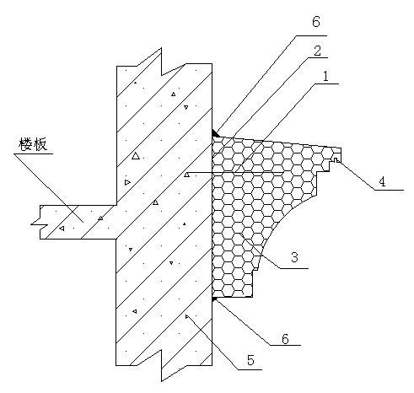
【条文说明】5.0.1 聚苯乙烯泡沫（EPS）复合装饰线在工厂预制完成后运输到安装工地现场，采用胶粘剂粘贴到墙壁上，部分聚苯乙烯泡沫（EPS）复合装饰线还需要使用机械固定件固定。基层墙体一般为钢筋混凝土墙或砌体或安装在保温层上。
5.0.2 聚苯乙烯泡沫（EPS）复合装饰线只限用于非承重装饰构造部位。建筑物底层，应选用JC/T 2387-2016中规定的增强型，2层及以上应选用JC/T 2387-2016中规定的普通型。
【条文说明】5.0.2 聚苯乙烯泡沫（EPS）复合装饰线在建筑物底层选用时，由于经常会受到外界环境的触碰，应选用抗冲击强度更高的增强型。
5.0.3 阴角、阳角、接缝处，应加边封网格布或防水胶方式进行防水处理。
5.0.4 聚苯乙烯泡沫（EPS）复合装饰线（图5.0.4），窗套、门套、波形等凸出墙面厚度不应大于150mm（W≤150mm），且厚高比应大于1（H:W＞1），聚苯乙烯泡沫（EPS）复合装饰线可不设置机械锚固。

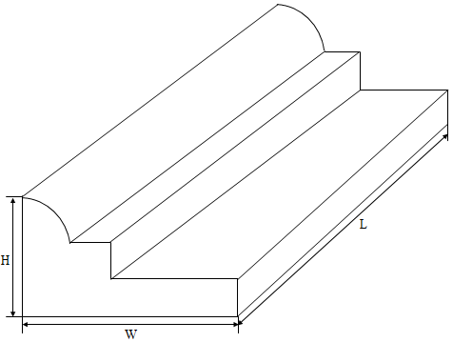
粘贴面
图5.0.4 聚苯乙烯泡沫（EPS）复合装饰线尺寸示意图

【条文说明】5.0.4 凸出墙面厚度≤150mm且厚高比≥1的聚苯乙烯泡沫（EPS）复合装饰线0.10Mpa的拉伸粘结强度可以满足其安全性能，因粘贴基层的平整，保证了胶粘剂的饱满度，又保证了安装的精度，可不设置机械锚固。此类聚苯乙烯泡沫（EPS）复合装饰线品种规格较多，本规程仅以窗套为例，其做法应满足图1、图2的要求。
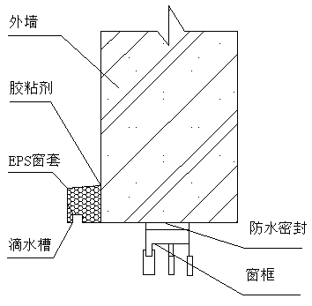
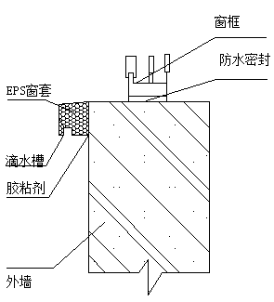
图1 窗上口窗套做法 图2 窗下口窗套做法

5.0.5 凸出墙面厚度为150mm～400mm（150mm＜W<400mm）的装饰线安装（图5.0.5），腰线、装饰柱、檐托等应设置机械固定措施，以提供线条或构件初始安装的固定及吊挂力。

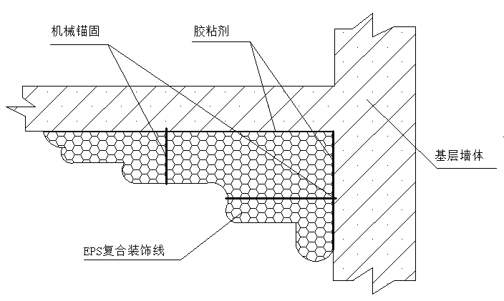
图5.0.5 凸出墙面厚度为150mm～400mm的装饰线安装示意图
【条文说明】5.0.5 凸出墙面厚度范围150mm~400mm的EPS复合装饰线由于自身具有一定的自重，除胶粘剂粘接基层墙体外，应设置机械固定措施，以提供线条或构件初始安装的固定及吊挂力。
5.0.6 凸出墙面厚度范围大于400mm的装饰线或构件安装（图5.0.6），应设置钢筋锚固。凸出墙面厚度范围大于400mm的EPS装饰线或构件施工安装应满足图５.２.５的要求：
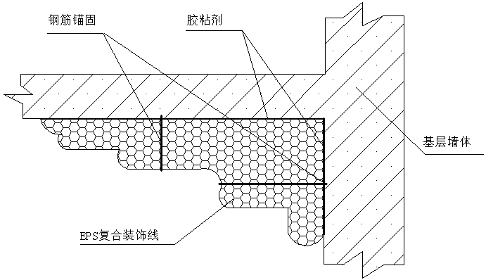
图5.0.6 凸出墙面厚度大于400mm的装饰线或构件安装示意图
【条文说明】5.2.5 凸出墙面厚度范围大于400mm的EPS复合装饰线条或构件，由于自身重量较重，除胶粘剂粘接基层墙体外，应用钢筋锚固。
5.0.7 具有浮雕图案或造型复杂的聚苯乙烯泡沫（EPS）复合装饰线，凸出悬空部位较小，在保护层底层无法覆网或覆网困难的情况下可不覆网，保护涂层应采用压折比小于3且对聚苯乙烯无腐蚀的材料。除此之外的产品保护层应覆网。
【条文说明】5.0.7 由于造型需要或平整度不够的情况下，无法覆网时可以不覆网格布。由于网格布的作用是增加抹面层的抗冲击强度和抗裂性，不覆网的情况下，抹面层的砂浆需要优良的抗冲击性和抗裂性。压折比是反映材料柔韧性的物理量。压折比较大，即抗压强度高；抗折强度低，也就是说该材料具有脆性，易断裂。考虑到热应力等外界作用效应的影响，为保证材料具有一定的抗弯曲断裂性，应尽量减小材料的压折比。当抗裂砂浆、粘结砂浆的压折比小于3时，材料具有良好的抗裂性能。
5.0.8 聚苯乙烯泡沫（EPS）复合装饰线防护层应符合现行行业标准《外墙外保温用膨胀聚苯乙烯板抹面胶浆》JC/T 993的有关规定，防护层总厚度不应低于2.5mm，以防止外饰涂料对聚苯乙烯泡沫侵蚀而起鼓。
【条文说明】5.2.7 抹面层的抗裂砂浆既提高抗冲击强度，也防止外部因素对聚苯乙烯的侵蚀。
5.0.9 聚苯乙烯泡沫（EPS）复合装饰线在安装时，无论采用纯粘接还是粘锚结合的连接方式，胶结面需满涂胶粘剂，确保胶结面与基层有效粘接。
【条文说明】5.0.9 满涂胶粘剂，既确保胶结面与基层有效粘接，又使聚苯乙烯泡沫（EPS）复合装饰线粘结层厚度均匀、平整。

6 施 工

6.1 一般要求
6.1.1 聚苯乙烯泡沫（EPS）复合装饰线应由专业施工队伍施工。施工现场应建立施工质量控制和检验制度，具有相应的施工技术标准。
6.1.2 工程安装前，施工单位应按照经审查合格的设计文件、相关技术标准及本规程的规定编制专项施工方案，并按相关规定程序经总监理工程师（建设单位项目负责人）审查批准后实施。
【条文说明】6.1.1-6.1.2 《建筑工程施工质量验收统一标准》GB 50300-2001第3. 0. 1条规定，施工现场质量管理应有相应的施工技术标准。第3.0.2条规定，各工序应按施工技术标准进行质量控制，每道工序完成后，应进行检查。鉴于外墙工程的重要性，施工方案应经监理单位批准后方可实施，没有实行监理的工程则应由建设单位审批。
6.1.3 基层经主体工程验收达到质量标准要求后才可进行聚苯乙烯泡沫（EPS）复合装饰线的施工。
【条文说明】6.1.3 基层的处理应符合国家标准《建筑装饰装修工程质量验收规范》GB 50210-2001中一般抹灰工程质量要求后才可以进行聚苯乙烯泡沫（EPS）复合装饰线的施工。
6.1.4 施工作业应经过岗前施工技术和安全交底，方可作业。
6.1.5 进入施工现场的聚苯乙烯泡沫（EPS）复合装饰线应完好无损，应附有产品名称、规格型号、储放堆码说明。胶粘剂包装表面应有产品名称、生产日期、保质期、储存条件、生产企业等信息标识。
6.1.6 聚苯乙烯泡沫（EPS）复合装饰线施工前，应在施工现场采用相同材料和工艺安装样板，并由建设单位或监理单位确认后，方可整体施工。
6.1.7 施工期间及完工后24h内，基层及环境温度不应低于5℃，夏季应避免高温施工，必要时应采取基层湿水和遮阳措施；五级及以上大风和雨雪天不得施工。
6.1.8 施工作业应严格遵守安全文明施工的相关规定。
6.1.9 胶粘剂和配件应符合下列要求：
1 胶粘剂干混料应采用防潮纸袋或专用包装袋包装、密封，并置于干燥环境。超过有效储存期或已结块的不得使用，严禁已结硬块和初凝后的胶粘剂加水搅拌使用；
2 机械固定件、搭接网的规格应符合和满足聚苯乙烯泡沫（EPS）复合装饰线安装要求。

6.2 施工准备
6.2.1 基层处理应符合下列规定：
1 清除基层影响粘接效果的浮灰、污渍、脱模剂，剔除有质量隐患的空鼓、松动、风化物和凸起物；
2 对模板墙等光滑基层应涂刷界面剂处理剂，以增强聚苯乙烯泡沫（EPS）复合装饰线与基层粘接力。界面剂应表干后方可涂抹胶粘剂进行聚苯乙烯泡沫（EPS）复合装饰线的粘贴施工。
【条文说明】6.2.1 施工前基层未处理货处理不当，会影响胶粘剂的粘接强度，基层处理能避免影响施工质量，并有利于聚苯乙烯泡沫（EPS）复合装饰线的成品保护。
6.2.2 弹控制线应符合下列规定：
1 固定水平或垂直线，结合2米铝合金靠尺，逐段逐面检查与修整基墙的水平度或垂直度，严禁顺墙走而出现线条或构件不在一个面上的现象；
2 依据聚苯乙烯泡沫（EPS）复合装饰线的规格，在预粘接墙面弹出施工控制线。按线条宽度，控制线可靠上下左右一边弹出即可。
【条文说明】6.2.2 规定了施工前需先检查墙面的水平度与垂直度，确保安装线条在同一个面上，避免出现两个线条高低不平的现象出现。进行定位放线操作，以保证安装时位置准确。

6.3 材料配置
6.3.1 胶粘剂应按1∶5的水、料质量比进行配置，在搅拌状态下应将胶粘剂干混料慢慢加入水中，充分搅拌至膏状，静置5min再继续搅拌3min～5min即可使用，搅拌好的物料宜在1h内用完。
【条文说明】6.3.1 胶粘剂为干混料，施工时只需加水搅拌即可使用，严禁现场配制。现场使用前应注意检查包装与保质期，避免因此影响材料的性能；搅拌时还应注意材料的加入次序，应严格按本规程要求进行，不能颠倒。

6.4 施工流程
6.4.1 聚苯乙烯泡沫（EPS）复合装饰线应按图6.4.1的施工流程进行。

机械锚固（必要时）
基层验收与处理
弹安装控制线
线条预排、裁切
配置胶粘剂
线条粘贴
接缝处理

隐检、整修
图6.4.1 施工流程图
【条文说明】6.4.1 根据聚苯乙烯泡沫（EPS）复合装饰线造型施工图纸进行二次细化设计，做好加工和安装方案策划。聚苯乙烯泡沫（EPS）复合装饰线加工尺寸要充分考虑结构施工、线条加工以及安装等偏差积累、拼接缝宽度和线条表面薄抹灰等因素影响。聚苯乙烯泡沫（EPS）复合装饰线加工单元长度根据现场预排版和放样尺寸预先确定。聚苯乙烯泡沫（EPS）复合装饰线进场后，应对其外形加工尺寸进行检查。

6.5 施工控制
6.5.1 视墙面及装饰线走向预排，并按实际安装尺寸确定聚苯乙烯泡沫（EPS）复合装饰线的切割长度和角度；
6.5.2 聚苯乙烯泡沫（EPS）复合装饰线宜采用满粘法粘贴，有效粘结面积不得小于80%。用抹子或齿镘刀在粘接面上满抹胶粘剂，随即将装饰线沿控制线边沿贴在基层墙体上，两手用力轻拍挤揉，以线条边沿挤出砂浆、且粘接厚度4mm～6mm为宜，随即用抹子将挤出的胶粘剂抹平。
6.5.3 聚苯乙烯泡沫（EPS）复合线与建筑墙体连接方式应包括纯粘法和粘锚结合两种，并应符合下列规定：
1 当米体积小于或等于0.045m³、且凸出墙面厚度小于或等于150mm的，采用纯胶粘剂满粘法与墙体连接，无需设置机械锚固；为防止装饰线初始粘接滑移，可借助水泥钉或胶带临时固定，待胶粘剂终凝后将辅助物拆除；
2 当米体积大于0.045m³、且凸出墙面厚度大于150mm的，应采用粘锚结合的方法设置机械锚固，以确保线条或构件初始安装的定位及吊挂力；机械锚固方法分前置式和后置式，其中前置法是在基层墙体植筋或设置挂件，后置法则是先粘接后打入锚固件。前置法机械固定方式在施工安装时，应满足图6.5.3-1、图6.5.3-2的要求。图中接缝处理采用网格布搭接的处理方式，也可用柔性材料处理接缝。
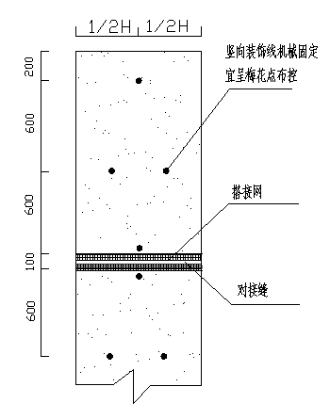
图 6.5.3-1 竖向装饰线机械固定件布控点示意图

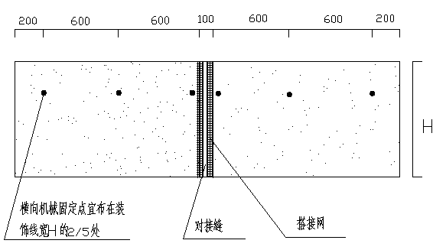
图6.5.3-2 横向装饰线机械固定件布控点示意图
6.5.4 聚苯乙烯泡沫（EPS）复合线阴角、阳角处应采取45°拼角（图6.5.4-1），宜采用工厂预制的方式（图6.5.4-2）。
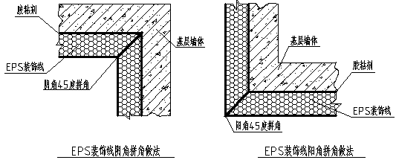
图6.5.4-1 装饰线阴阳角拼角示意图
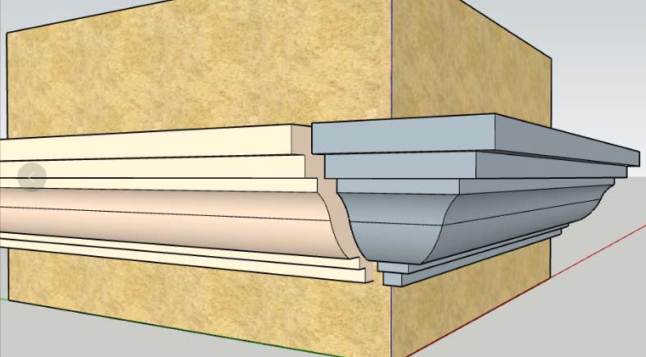
图6.5.4-2 工厂预制装饰线拼角示意图

【条文说明】6.5.4 因现场拼接阴阳角，保证不了拼接精度，接缝处理困难，开裂现象较多，工厂化阴阳角，可以把接缝留在易操作的平直部位，接缝处理容易，能有效地保证工程质量。

6.6 成品保护
6.6.1 粘结砂浆在凝结前应防止快干、水冲、撞击、振动和受冻；各抹灰层硬化前禁止撞击和挤压。
6.6.2 分格线、门窗框、管道、槽盒上残存砂浆应及时清理干净。严禁蹬踩，防止损坏棱角。
6.6.3 施工时应防止施工污染，作好防护措施。
【条文说明】6.6.1-6.6.3 施工工程完工后的成品保护包含以下内容：
1 防止施工污染；
2 吊运物品或拆脚手架时防止撞击墙面；
3 防止踩踏窗口；
4 对碰撞坏的部位及时修补。

6.7 安全文明施工
6.7.1 在聚苯乙烯泡沫（EPS）复合线施工过程中，各工种之间应紧密配合，合理安排工序，严禁工序颠倒作业。
6.7.2 中小型机械应保持完好状态，所有电气设备接地应达标，操作人员需经过岗前培训方可上岗。
6.7.3 高空作业应系好安全带，并正确使用个人劳动防护用品。
6.7.4 施工操作前，应按有关操作规程检查脚手架是否牢固，经检查合格后方能进入岗位操作。
6.7.5 废弃的料浆应及时清理，按指定地点堆放。
6.7.6 材料、物品应分类堆放整齐、稳固并不超过规定高度。
6.7.7 施工过程中应作好保护措施防止环境污染，并及时清理建筑垃圾。
6.7.8 施工过程中适宜采用低噪音的施工机械。

7 质量验收

7.1 一般规定
7.1.1 聚苯乙烯泡沫（EPS）复合装饰线工程应作为建筑分部工程的分项工程进行验收。施工质量验收除应符合本规程的规定外，尚应符合《建筑工程施工质量验收统一标准》GB50300。
7.1.2 主体结构完成后进行施工的聚苯乙烯泡沫（EPS）复合装饰线工程，应在主体或基层质量验收合格后进行，施工过程应及时进行质量检查、施工完成后应进行分项工程验收。与主体结构同时施工的聚苯乙烯泡沫（EPS）复合装饰线工程，应与主体结构一同验收。
7.1.3 聚苯乙烯泡沫（EPS）复合装饰线所用主要材料，进场时应检查产品质量合格文件及相关性能的检测报告。
7.1.4 聚苯乙烯泡沫（EPS）复合装饰线组成材料应符合国家现行有关标准。
7.1.5 聚苯乙烯泡沫（EPS）复合装饰线构造应符合设计要求。
7.1.6 聚苯乙烯泡沫（EPS）复合装饰线工程验收时应检查下列文件和记录：
l 聚苯乙烯泡沫（EPS）复合装饰线工程的施工图、设计说明及其他设计文件；
2 聚苯乙烯泡沫（EPS）复合装饰线产品合格证书、主要性能检测报告、进场验收记录；
3 隐蔽工程记录；
7.1.7 隐蔽工程验收应包括下列部位或内容，并应有详细文字记录：
1 基层表面处理；
2 机械固定件；
3 接缝部位处理。
7.1.8 检验批质量验收合格应符合下列规定：
l 检验批应按主控项目和一般项目验收；
2 主控项目应全部合格；
3 一般项目应合格，当采用计数检验时，应不少于90％的检查点合格，且其余检查点不得有严重缺陷；
4 应具有完整的施工操作依据和质量验收记录。
7.1.9 聚苯乙烯泡沫（EPS）复合装饰线应提供有效期内的形式检验报告。
7.1.10 分项工程质量验收合格，应符合下列规定：
1 分项工程所含的检验批均应合格；
2 分项工程所含检验批的质量验收记录应完整。

7.2 主控项目
7.2.1 聚苯乙烯泡沫（EPS）复合装饰线的抗冲击强度、吸水量、粘结强度应符合设计要求。
检验方法：检查质量证明文件和在有效期内的型式检验报告。
检查数量：全数检查。
7.2.2 粘结砂浆的粘结强度应符合设计要求。
检验方法：检查质量证明文件和在有效期内的型式检验报告。
检查数量：全数检查。

7.3 一般项目
7.3.1 聚苯乙烯泡沫（EPS）复合装饰线的外观和包装应完整无破损，符合设计要求和产品标准的规定。
检验方法：观察检查。
检查数量：全数检查。
7.3.2 聚苯乙烯泡沫（EPS）复合装饰线的外观质量应符合产品标准的规定。
检验方法：观察与测量。
检查数量：按同一规格1000件为一批，随机抽取3件进行检查。
7.3.3 聚苯乙烯泡沫（EPS）复合装饰线的尺寸允许偏差应符合产品标准的规定。
检验方法：测量检查。
检查数量：按同一规格1000件为一批，随机抽取3件进行检查。
7.3.4 聚苯乙烯泡沫（EPS）复合装饰线安装的水平度和垂直度应符合《建筑装饰装修工程质量验收规范》GB 50210的规定。
【条文说明】7.1-7.3 聚苯乙烯泡沫（EPS）复合装饰线安装工程的质量关键是线条粘结牢固，无开裂、空鼓与脱落。如果粘结不牢，出现空鼓、开裂、脱落等缺陷，会产生安全问题。经大量工程实践证明，抹灰层之所以出现开裂、空鼓和脱落等质量问题，其中一个原因是基层表面清理不干净，影响砂浆粘结力;另一个原因是聚合物粘结砂浆质量存在问题，这些都会影响线条与基层的粘结牢固。
聚苯乙烯泡沫（EPS）复合装饰线安装工程施工时，施工记录和施工日志中标明施工人员的姓名及身份证号码的目的是为了保证工程质量责任到人，有据可查。

附录A 聚苯乙烯泡沫（EPS）复合装饰线质量验收表
A.0.1 聚苯乙烯泡沫（EPS）复合装饰线检验批质量验收应按表A.0.1的规定。
表A.0.1 聚苯乙烯泡沫（EPS）复合装饰线检验批质量验收
工程名称 |  |  | 分项工程名称 |  |  |  | 验收部位
施工单位名称 |  |  | 专业工长 |  |  |  | 项目经理
分包单位 |  |  | 分包项目经理 |  |  |  | 施工班组长
施工执行标准名称及编号
施工质量验收规范的规定 |  |  |  |  |  | 施工单位检查评定记录 |  | 监理（建设）单位验收记录
主控项目
一般项目 | 1 | 聚苯乙烯泡沫（EPS）复合装饰线的外观质量
 | 2 | 聚苯乙烯泡沫（EPS）复合装饰线的尺寸允许偏差 |  | 长
 |  |  |  | 宽
 |  |  |  | 高
施工单位检查评定结果 |  | 施工组班长：  专业施工员：  项目专业质检员：  年 月 日 |  | 监理（建设）单位验收结论 |  | 专业监理工程师  （建设单位项目专业技术负责人）:  年 月 日

本规范用词说明

1 为便于在执行本规范条文时区别对待，对要求严格程度不同的用词说明如下：
1）表示很严格，非这样做不可的：
正面词采用“必须”，反面词采用“严禁”；
2）表示严格，在正常情况下均应这样做的：
正面词采用“应”，反面词采用“不应”或“不得”；
3）表示允许稍有选择，在条件许可时，首先应这样做的：
正面词采用“宜”，反面词采用“不宜”；
4）表示有选择，在一定条件下可以这样做的，采用“可”。
2 条文中指明应按其他有关标准执行的写法为：“应符合……的规定”或“应按……执行”。

引用标准名录

- 《建筑装饰装修工程质量验收规范》GB 50210
- 《建筑工程施工质量验收统一标准》GB 50300
- 《模塑聚苯板薄抹灰外墙外保温系统材料》GB/T 29906
- 《外墙外保温工程技术规程》JGJ 144
- 《聚苯乙烯泡沫（EPS）复合装饰线》JC/T 2387
6 《外墙外保温用膨胀聚苯乙烯板抹面胶浆》JC/T 993

